**绿能云平台团标汇总信息**

**团标整理与进展**

**软件平台部数据分析组**

**覃明文**

**2022年7月24日**

1. **申请基础信息【需求描述】**

|  |
| --- |
| 因为我们公司现在有团标需要，想咨询中国标准化协会这边有什么比较相关的团标标的（制定之中可以参与的）？或者有没有现在正在制定或者计划之中的团标列表文件，可以提供？  因为跟中国标准化协会这边不了解，只能冒昧的咨询你，能不能帮忙查询一下今年有什么相关的在编团标。  万分谢谢！  以下是团标基本情况，谢谢！  **项目简介和目的：**  打造国内领先的绿色能源领域工业互联网云平台，赋能以绿色能源为主体的智慧能源体系场景创新，实现绿色能源的智慧化和普惠制。  平台通过开展物联网、云计算、大数据、人工智能等技术在能源行业的应用技术研究和示范应用，形成低碳/零碳城市智慧能源中枢平台、  工业用户低碳/零碳一体化智慧终端解决方案，实现数字驱动的智慧能源综合服务。通过助力政府和企业在数字化、网络化、智能化领域  建设，打造城市发展新动能和竞争新优势，实现绿色低碳转型。  **团标主题：**（优先级排序）  能源工业互联网 （工业互联网、工业物联网、能源互联网）  智慧城市、智慧园区  零碳/双碳  数字化、网络化、智能化  **备注：**  申报的主题内容契合，专业性强（平台主要目标客服是各地政府）  **团标形式：**  参编最好，主编次选 （主要考虑时间周期）  **咨询方面：**  1、询价，主编、参编分别多少钱？  2、目前已经确定主编、参编的单位有哪些？  3、这个团标是规范，还是导则？如果是规范，参编是否赠送导则？  4、截止时间以及编写时长； |

1. **总体情况**

已经联系到中国节能协会团标《城市综合能源智慧物联管控技术导则》可参编，

同时中电联、中国电机工程协会、中国标准化协会仍在联系沟通中。

建议延期到8月底之前确定团标。

* 1. **团体标准信息查询网站**

全国团体标准信息平台

<http://www.ttbz.org.cn/Home/Standard>

1. **中国节能协会【已沟通，有候选标的】**
   1. **候选标的**

**《城市综合能源智慧物联管控技术导则》**

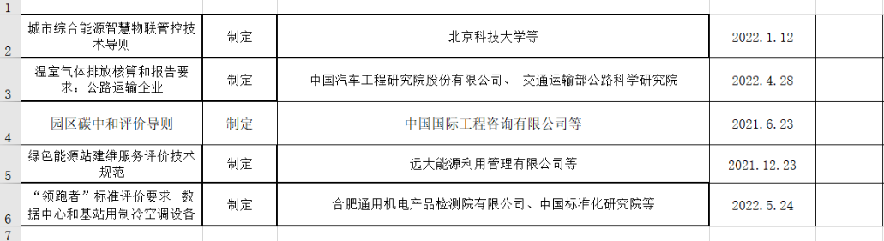

图3.1.-1 节能协会相关标的

* + 1. **标的介绍**
       1. **《城市综合能源智慧物联管控技术导则》**
  1. **时间节点**
  2. **联系情况**

1. **中电联（中国电力企业联合会）【明阳曾经参与，不好沟通】**

有找到“中电联标准化中心”联系方式，但是已经过时，邮件联系没有回复。



图4.-1 中电联明阳已经参编标的

1. **中国电器工业协会【已沟通，明阳在编标的】**

侯垚 中国电器工业协会/标准化与技术评价中心/能源行业风电器技术委员会秘书处单位 15712971638 houyaoceeia@163.com

参考文件：《关于下达2022年第一批中电协团体标准制定计划的通知》

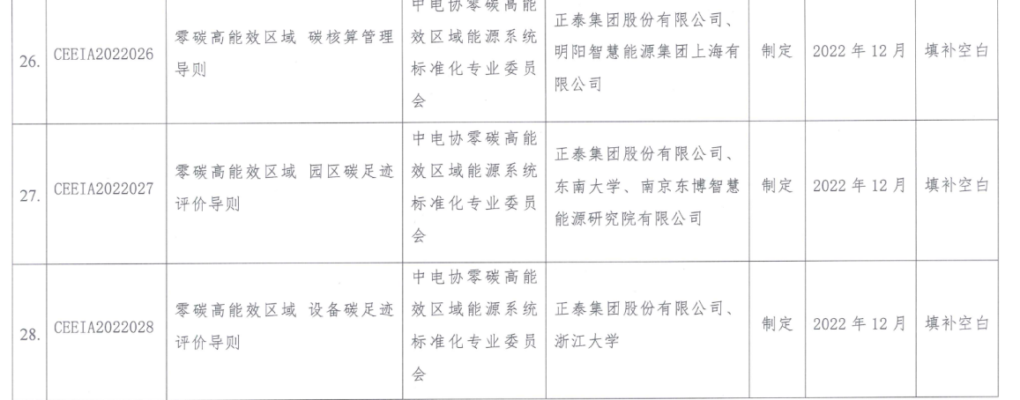

图5.-1 明阳参与的2022年团标标的

1. **中国标准化协会【重点沟通，有类似完成标的】**

找过三个标的，已经完成。网站信息更新慢，很多信息已经过时。(2017年的信息)

* 1. **在编标的**
     1. **标的介绍**
        1. **XXX**

1. **中国电机工程协会【可以再次联系】**

联系过一些下属机构，没有合适的标的。